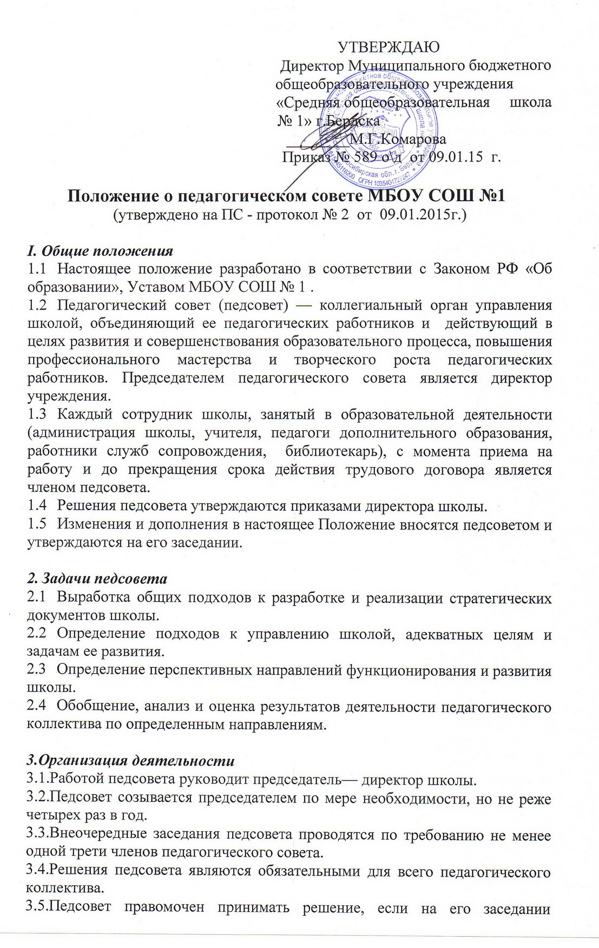
присутствовало не менее двух третей педагогических работников и если за него проголосовало более половины присутствовавших педагогов.
3.6.Процедура голосования определяется педсоветом.
3.7.Время, место и повестка дня очередного заседания педсовета сообщаются не позднее, чем за один месяц до дня его проведения.
3.8.Подготовка заседания педсовета осуществляется постоянными и временными творческими, инициативными группами педагогов, выполняющими в период подготовки педсовета полномочия, возлагаемые на них представителями администрации школы.

4. Компетенция педсовета
Педсовет:
- определяет приоритетные направления развития школы;
- утверждает цели и задачи школы, план их реализации;
- обсуждает содержание учебного плана, годовой календарный учебный график;
- обсуждает и производит выбор различных вариантов содержания образования, форм, методов образовательного процесса и способов их реализации;
- выносит предложения по развитию системы повышения квалификации педагогических работников, развитию их творческих инициатив;
- принимает решение о проведении в данном учебном году промежуточной аттестации школьников, определяет ее формы и устанавливает сроки ее проведения;
- принимает решение о переводе обучающегося в следующий
класс, условном переводе в следующий класс, а также (по согласованию с родителями (законными представителями) обучающегося) о его оставлении на повторное обучение в том же классе, продолжении обучения в форме семейного образования;
- выносит для обсуждения на педсоветах представления администрации по интересующим педагогов вопросам деятельности школы;
- заслушивает администрацию школы по вопросам, связанным с организацией образовательного процесса;
- решает вопросы о поощрении и наказании обучающихся школы в пределах своей компетенции, в соответствии с Правилами о поощрениях и взысканиях учащихся школы;
- подводит итоги деятельности школы за четверть, полугодие, год;
- контролирует выполнение ранее принятых решений;
- делегирует представителей педагогического коллектива в Совет школы;
- требует от всех членов педагогического коллектива единства принципов в реализации целей и задач деятельности;
- рекомендует членов педагогического коллектива к награждению.
- Разрабатывает положения о конкурсах и фестивалях педагогического мастерства и организует их проведение.

5. Документация и отчетность
- Заседания и решения педсовета протоколируются.
- Протоколы заседаний и решений хранятся в делопроизводстве школы.

